Documento de Arquitetura de Sistemas - Plataforma RAG ContractOS
Complemento tecnico da proposta contratual. Documento sintetico para validar recuperacao por secoes, tabelas, imagem arquitetural e requisitos nao funcionais.

1. Visao geral
A arquitetura proposta organiza ingestao documental, enriquecimento multimodal, indexacao vetorial, recuperacao hibrida e resposta com citacoes em uma composicao de servicos independentes. O desenho privilegia rastreabilidade, controle por organizacao, isolamento de falhas e evolucao incremental.
Figura 1 - Arquitetura alvo de alto nivel.
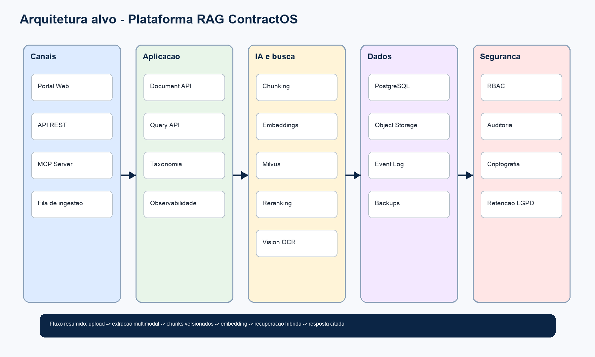

2. Principios arquiteturais
- Todo documento ingerido deve possuir origem, versao, hash, fase de entrega, validade e trilha de eventos.
- A recuperacao deve combinar busca vetorial, filtros estruturados, expansao por links e explicacao de fontes.
- A extracao de imagens deve gerar descricoes textuais indexaveis sem substituir o binario original.
- Falhas de OCR, embedding, classificacao ou indexacao devem ser reprocessaveis e observaveis por estado.
- As fronteiras entre API, worker, banco, object storage e indice vetorial devem permitir substituicao controlada.

3. Mapeamento de componentes
Componente | Responsabilidade | Dados principais | Risco arquitetural
API de documentos | Upload, lifecycle, metadados e links | Document, DocumentVersion, DeliveryPhase | Validacao insuficiente de formato
Worker de ingestao | Extracao, chunking, embeddings e persistencia | Chunk, EmbeddingJob, EventLog | Retry duplicado ou perda de evento
Milvus | Indice vetorial e busca por similaridade | colecoes por tenant ou particao | Filtro incorreto pode vazar contexto
PostgreSQL | Fonte transacional de metadados | organizacoes, squads, processos, logs | Migracoes inconsistentes
Vision/OCR | Descricoes de imagem e texto extraido | alt text, bounding boxes, confidence | Alucinacao visual sem evidencia
MCP Server | Canal padronizado para clientes agentes | queries, respostas, citations | Mapeamento indevido de permissoes

4. Fluxo de ingestao
- Receber arquivo, calcular hash, registrar metadados minimos e armazenar binario imutavel.
- Classificar formato e estrategia de extracao: texto nativo, planilha, imagem, PDF escaneado ou pacote OOXML.
- Extrair conteudo textual, tabelas, formulas, imagens e propriedades de documento em unidades rastreaveis.
- Criar chunks com parametros versionados, registrar offsets, paginas, abas, celulas, legendas e referencias.
- Gerar embeddings, persistir vetores com filtros e confirmar consistencia entre banco relacional e indice.
- Publicar evento de conclusao ou falha recuperavel com detalhes de diagnostico.

5. Requisitos nao funcionais
Categoria | Meta | Como medir | Excecao
Disponibilidade | 99,50% mensal na estabilizacao | monitoramento HTTP e worker heartbeat | janela aprovada e dependencia externa
Latencia consulta | p95 ate 8s para top-k 12 | QueryLog com tempos por etapa | LLM local saturado
Ingestao | ate 2.000 paginas/hora em lote padrao | EventLog por documento | OCR pesado e anexos corrompidos
Seguranca | RBAC por organizacao/processo/squad | testes automatizados e auditoria | contas administrativas break-glass
Rastreabilidade | 100% de respostas com citacao quando houver fonte | avaliacao RAG e amostra humana | pergunta sem base documental

6. Decisoes de desenho complementares
O contrato trata aceite e penalidades; este documento explica o desenho que torna tais criterios mensuraveis. A planilha calculos-contrato-rag.xlsx deve ser usada para validar valores de marcos, custos por perfil, contingencia, reajustes, cenarios de atraso e creditos de SLA.

7. Perguntas esperadas para testes de RAG
- Qual componente evita perda silenciosa de falhas de ingestao?
- Qual clausula contratual depende da aba SLA_Creditos?
- Quais exclusoes impactam a meta de disponibilidade?
- Como a arquitetura preserva imagens originais e ainda permite busca textual?
- Onde a planilha complementa o contrato e onde ela nao substitui o aceite juridico?

8. Contratos de dados e eventos
Evento | Produtor | Consumidor | Campos obrigatorios | Retencao
document.uploaded | API Documentos | Worker | document_id, org_id, hash, filename, mime | Indeterminada enquanto documento ativo
document.extracted | Worker | Indexer | document_id, extractor_version, pages, tables, images | 36 meses
embedding.created | Embedding Service | Vector Store | chunk_id, model, dimensions, checksum | Enquanto indice ativo
query.executed | Query API | Observabilidade | query_id, user_id, filters, latency_ms, citations | 24 meses
answer.feedback | Portal Web | Avaliacao RAG | answer_id, rating, reason, reviewer | 24 meses

9. Cenarios de falha e recuperacao
- Se a extracao de DOCX falhar por XML malformado, o worker deve marcar erro recuperavel, preservar o binario e permitir reprocessamento com versao nova do extrator.
- Se a planilha contiver formulas sem valor cacheado, o extrator deve indexar a formula textual, a celula e a aba mesmo quando nao puder recalcular o resultado.
- Se a imagem nao tiver OCR confiavel, a descricao visual deve carregar confidence e nunca substituir uma fonte textual superior.
- Se o Milvus retornar menos resultados que top-k, a API deve registrar filtros usados para distinguir ausencia de contexto de problema de permissao.
- Se a exclusao de documento for solicitada, a aplicacao deve remover acesso ao arquivo, metadados recuperaveis e vetores associados, mantendo log minimo de auditoria.

10. Matriz de rastreabilidade contrato-arquitetura-planilha
Tema | Contrato | Arquitetura | Planilha
Aceite de marcos | Clausulas 4 e 10 | Fluxo de ingestao e evidencias | Cronograma_Desembolso
SLA e creditos | Clausulas 7 e 12 | QueryLog, heartbeat e monitoramento | SLA_Creditos
Custos e perfis | Clausulas 5 e 6 | Times de backend, dados, QA e seguranca | Custo_Perfis
Seguranca | Clausula 8 | RBAC, auditoria e filtros por tenant | Premissas
Transicao | Clausula 13 | Runbooks, exportacao e descarte | Resumo_Executivo

